- تعیین نرخ یا متغیر حالت

نام متغیر | نوع متغیر | متغیر حالت/نرخ که تغییر می دهد | واحد اندازه گیری
تعداد اتومبیل های موجود در شهر | حالت | اتومبیل های ورودی و خروجی به شهر | اتومبیل
مصرف برق | نرخ | میزان برق موجود | وات
خستگی | حالت | نرخ خسته شدن، نرخ رفرش شدن | میزان خستگی
تعداد دانش آموزان دوره ابتدایی | حالت | نرخ دانشجویان ورودی و خروجی | دانش آموز
کیفیت یک محصول | حالت | نرخ کاهش کیفیت، نرخ افزایش کیفیت | میزان کیفیت
زمین های زیر کشت | حالت | نرخ زمین های زیر کشت رفته، نرخ زمین های خارج شده از زیر کشت | فقره
سهم بازار یک کالا | حالت | نرخ افزایش سهم بازار، نرخ کاهش سهم بازار | تعداد مشتری
قیمت یک محصول | حالت | نرخ افزایش/کاهش قیمت محصول | واحد پول
دانش ریاضی یک دانشجو | حالت | نرخ افزایش/کاهش دانش ریاضی | واحد دانش، فهم
آب زیر زمینی | حالت | نرخ افزایش/کاهش آب زیرزمینی | هزار لیتر
آب خروجی از یک مخزن | نرخ | میزان آب موجود در مخزن | لیتر
رشد قد یک نوجوان | نرخ | میزان قد یک نوجوان | متر
انرژی پتانسیل یک جسم | حالت | نرخ افزایش/کاهش انرژی پتانسیل | ژول
ظرفیت تولید یک محصول | حالت | میزان افزایش/کاهش ظرفیت تولید | واحد محصول/ درصد
طرفداران یک شخصیت سیاسی | حالت | میزان افزایش/کاهش طرفداران یک شخصیت سیاسی | نفر
میزان تولید یک محصول | حالت | نرخ افزایش/کاهش تولید یک محصول | واحد محصول
فرسایش خاک | نرخ | میزان خاک | میزان خاک
فارغ التحصیلان یک دانشگاه | حالت | نرخ فارغ التحصیلی | تعداد
سود پرداختی توسط بانک به یک فرد | نرخ | میزان پول یک فرد | واحد پول
تولید ملی | حالت | نرخ تولید ملی | کالا
مهاجرت به تهران | نرخ | مهاجران تهران | نفر
ذخایر نفت | حالت | نرخ مصرف/تولید ذخایر | بشکه
اعتماد به یک شخص | حالت | نرخ افزایش و کاهش اعتماد | میزان اعتماد

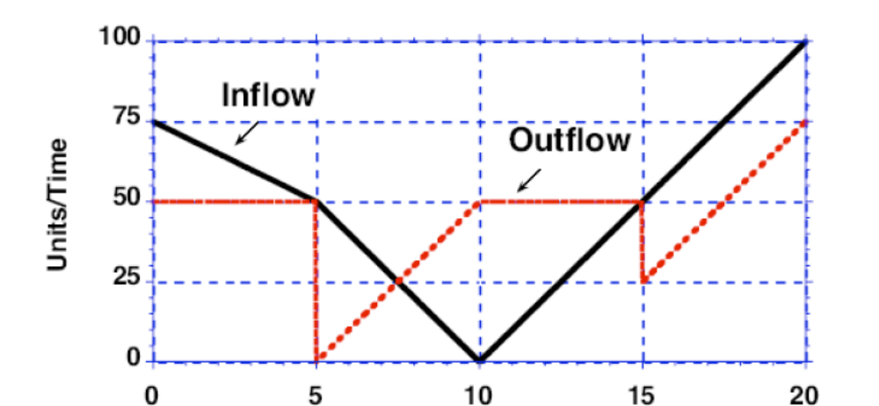
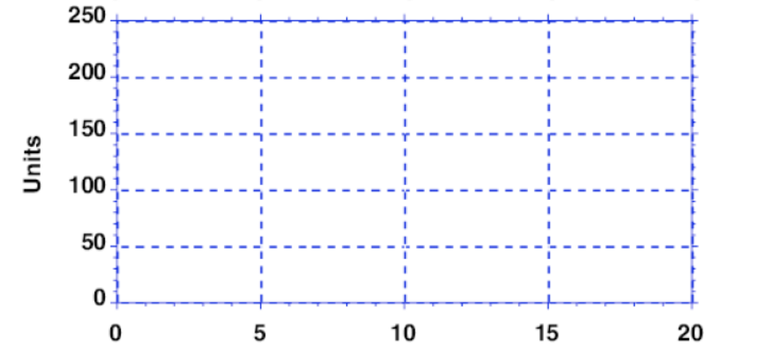
225
37.5
162.5
- در این سوال با دو فرض مواجه هستیم، یکی اینکه الگوی تقاضا مانند الگوی قبل باشد، در اینصورت لازم است که میزان انبار را افزایش دهیم، و نسبت هم همان نسبت قبلی می تواند مناسب باشد، در اینصورت ظرف 4 هفته طول می کشد که ما میزان تولید را به اندازه لازم بالا ببریم، و البته یک سری درخواست ها را هم از دست می دهیم، اگر نخواهیم این اتفاق افتد، و بخواهیم همه را پاسخگو باشیم، بایستی پس از رشد بالایی که داشتیم ما کاهش تولید دهیم، و این کاهش تولید اگر با تاخیر همراه باشد، و صبر کنیم تا به حدی که می خواهد برسد ما یک مدل تناوبی افزایش و کاهش را خواهیم داشت، اما اگر از اول صحیح بدانیم که 4 هفته چون طول می کشد، ما بعد از هفته اول که افزایش دادیم، کاهش دهیم، می توانیم نمودار معمولی را داشته باشیم. اما اگر الگوی تقاضای جدید مطابق الگوی تقاضای قبلی نباشد، شاید همین 50 هزار تا میزان انبار کنونی کفایت کند. اما ما با فرض اول نمودا را کشیدیم.
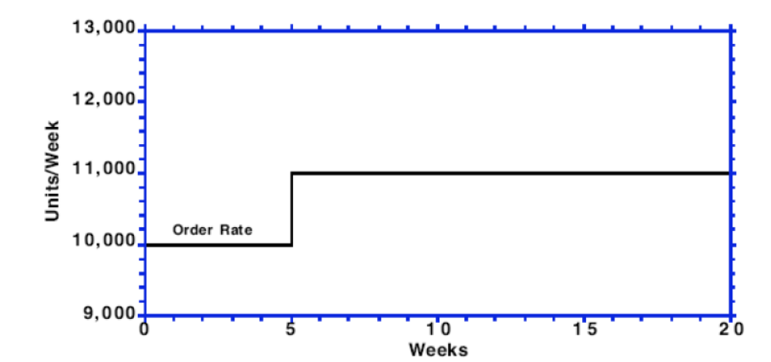
Production

